Poolcoördinaten

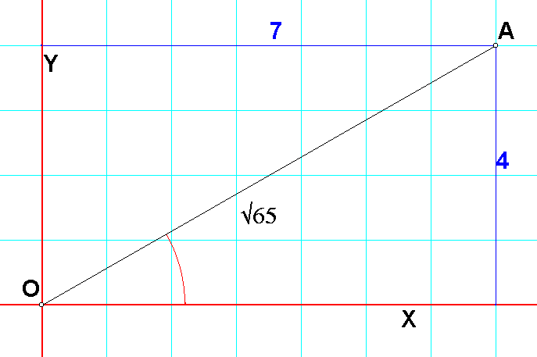
In deze lesbrief gaan we ons bezighouden met poolcoördinaten in het platte vlak.
Je kunt in een XOY assenstelsel de positie van een punt P op verschillende manieren aangeven. De meest gangbare is met Carthesische coördinaten.
In de tekening hiernaast geef je punt A aan met (7, 4).
Dit betekent dat je punt A vanuit de oorsprong kunt bereiken door 7 eenheden naar rechts te gaan en 4 omhoog.
Maar je kunt ook werken met poolcoördinaten. Ook hier geef je twee getallen op. Het eerste getal stelt de afstand tot de oorsprong voor. Het tweede getal is de hoek die de lijn OA maakt met de positieve x-as. In de tekening hiernaast kun je dan A aangeven met . Hier is de hoek uitgedrukt in radialen, maar in graden mag ook: .
Hierbij geldt de afspraak dat je de hoek positief neemt wanneer je vanuit de positieve x-as naar OA draait tegen de wijzers van de klok in. Je mag ook andersom draaien, met de wijzers van de klok mee. In dat geval krijg je .

Puntinvoer met poolcoördinaten

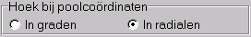
Wanneer je in het programma wilt werken met poolcoördinaten bij het invoeren van een punt, kun je in het configuratiescherm aangeven, of je de richtingshoek van OA wilt invoeren in graden of radialen. Hiernaast staat het fragment van het configuratiescherm hiervoor.

Om een punt in te voeren kies je bewerken, puntonderhoud, toevoegen, dmv coördinaten, poolcoördinaten. Je krijgt dan een invoervenster:
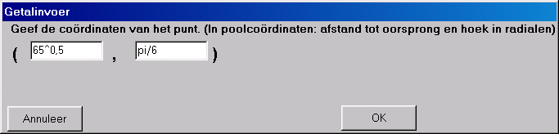
In de toelichting kun je herkennen, dat het linker invoerveld de afstand tot de oorsprong is van een punt. In het rechter invoervenster kan de hoek worden ingevoerd. Hier is te herkennen, dat in de configuratie is opgegeven, dat de hoek in radialen moet worden uitgedrukt.
Je mag een rekenkundige uitdrukking invoeren in beide velden. Hier is het punt ingevoerd.

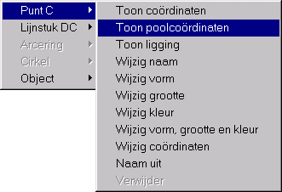
Coördinaten opvragen met de rechter muisknop

Wanneer je een vlakke meetkunde figuur hebt, kun met je rechter muisknop in de buurt van een punt klikken. Je krijgt dan een menu, waarbij van het betreffende punt kan worden aangegeven of je eventueel de poolcoördinaten wilt zien.
Je kunt dit afzonderlijk per punt kiezen.

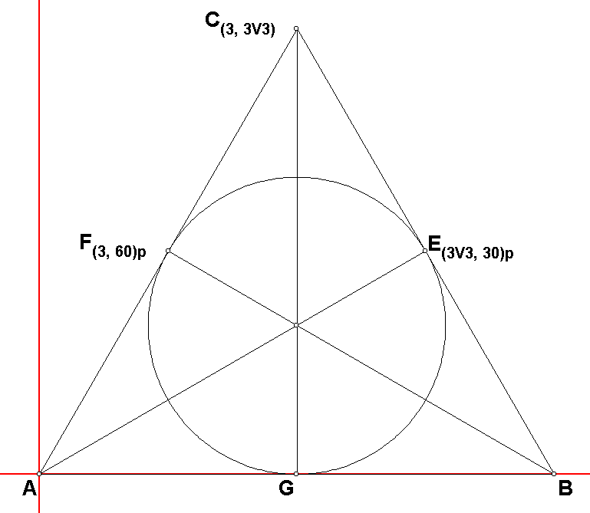
Om het verschil te zien of bij een punt de coördinaten zijn aangegeven in poolcoördinaten of gewone coördinaten, wordt er in het eerste geval een letter p achter geschreven.
In de tekening hiernaast zijn de punten E en F in poolcoördinaten aangegeven, en punt C in “gewone” carthesische.

Het gebruik van poolcoördinaten is in het programma beperkt tot vlakke meetkunde figuren. Voor ruimtemeetkunde bestaan ook poolcoördinaten, maar daar gaan we hier niet op in. Bij ruimtelijke figuren zul je in het puntonderhoud menu deze mogelijkheid dan ook niet aantreffen.

Invoer van een functie of kromme in poolcoördinaten

Je kunt een functie of kromme vaak in poolcoördinaten invoeren. Bij het omrekenen tussen de twee coördinatenstelsels gebruik je de formules en waarbij je in de laatste formule bij nog eens (of ) moet optellen wanneer y<0.

Aldus kun je een formule tussen x en y omvormen tot een formule tussen r en .

Enkele voorbeelden (zonder verdere toelichting, om mee te “spelen”)

De cirkel is in poolcoördinaten
De cirkel is in poolcoördinaten
De parabool is in poolcoördinaten
De lemniscaat is in poolcoördinaten
De cardioïde is in poolcoördinaten
Nog enkele formules in poolcoördinaten:
(ellips met excentriciteit ),
(hyperbool met excentriciteit 2),
(Archimedische spiraal),
(ander soort spiraal),
(ook een spiraal),
(nog een spiraal),
(bloem, n geheel, even (2n bladerig) of oneven (n bladerig)),

Een tekenvoorbeeld

Als voorbeeld tekenen we de cardioïde .
Begin met een nieuwe, vlakke figuur, een leeg ruitjesblad.
Kies bewerken, functies en krommen, onderhoud.

Vul de functie in:
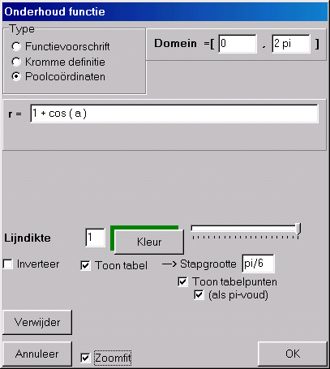
Enkele opmerkingen:
- Vul bij het domein gerust een uitdrukking in. Hier is bijvoorbeeld als domein maximum gekozen voor .
- Gebruik één letter voor de variabele naam, dus niet fi, maar a (of een andere letter).
- Gekozen is, een tabel op te vragen en de tabelpunten te tekenen met vermelding van variabelewaarden, als pi-voud.
- Ook bij de stapgrootte is gekozen voor een uitdrukking: .
- Door zoomfit aan te kruisen wordt de grafiek mooi beeldschermvullend getekend. (Dat kan achteraf wellicht nog mooier door in het assenstelsel dialoog de checkbox “vierkante hokjes” aan te vinken.)

Het resultaat:

Hierbij is ietwat bijgeschaafd in het assenstelsel dialoog.

